**I costi aziendali.**

**Costi ed efficienza aziendale:**

* Le aziende sono composte da persone che svolgono attività coordinate per raggiungere uno scopo comune.
* L’efficienza aziendale è la capacità di raggiungere gli obiettivi prefissati con il minor impiego di risorse.
* L’efficacia aziendale è la capacità di raggiungere effettivamente gli obiettivi stabiliti, indipendentemente dalle risorse utilizzate.
* In sintesi:
  + **Efficienza** = fare le cose nel modo migliore possibile.
  + **Efficacia** = fare le cose giuste, cioè raggiungere il risultato.

**Tipi di efficienza:**

1. **Efficienza organizzativa** 🡪 riguarda la gestione interna delle risorse e dei processi.
2. **Efficienza economica**, suddivisa in:
   * **Indice di economicità**: misura il rapporto tra risorse impiegate e risultati ottenuti.
   * **Indice di redditività**: valuta la capacità dell’impresa di generare profitto.
3. **Efficienza di mercato** 🡪 riguarda la capacità dell’impresa di competere e crescere nel mercato.

**Indicatori di performance:**

* **Penetrazione del mercato**: percentuale di clienti raggiunti rispetto al totale potenziale.
* **Crescita del fatturato**: aumento dei ricavi nel tempo.
* **Crescita della quota di mercato**: incremento della porzione di mercato detenuta.
* **Crescita del numero di clienti**: espansione della base clienti.
* **Fidelizzazione della clientela**: capacità di mantenere i clienti acquisiti.
* **Produttività**: rapporto tra output prodotto e risorse impiegate.
* **Redditività**: rendimento del capitale investito.
* **Rotazione del magazzino**: frequenza di rinnovo delle scorte.
* **Efficienza della struttura produttiva**: utilizzo ottimale di impianti e risorse tecniche.

**Analisi dei ricavi:**

* Formula dei ricavi: **R = p * q** (*p* è il prezzo unitario e *q* la quantità venduta).
* Il grafico della curva di ricavo mostra la relazione tra prezzo e quantità.

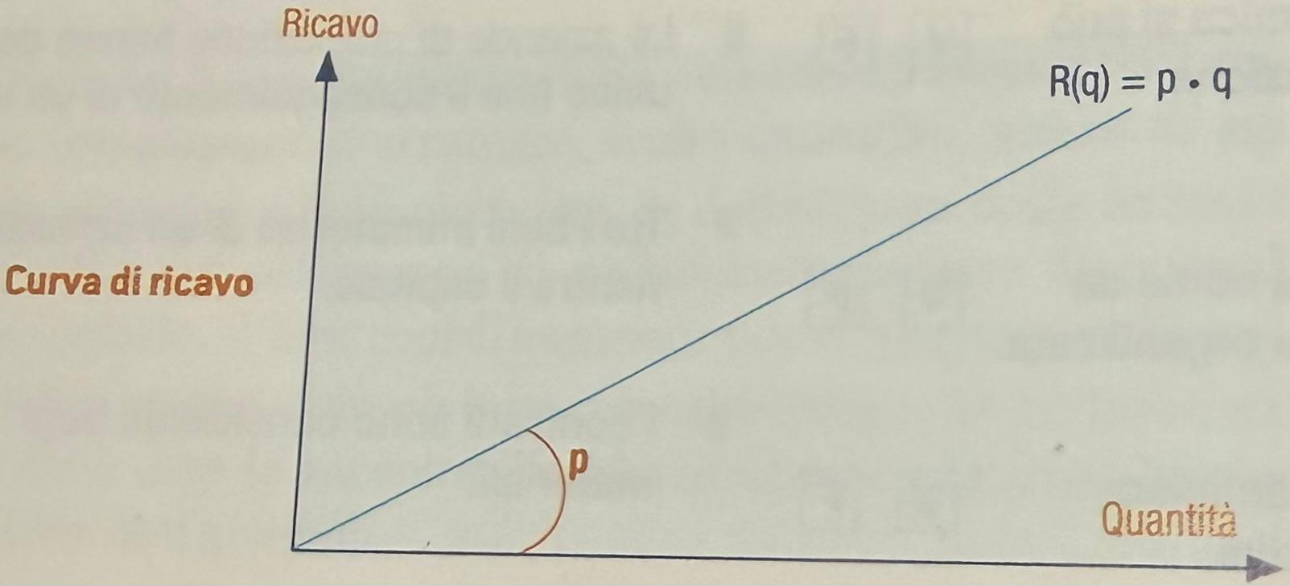

**Analisi dei costi:**

* L’analisi dei costi serve a comprendere la struttura economica dell’impresa e a valutare la redditività delle attività.
* Formula dei profitti: **P = R – C = p * q – C** (*R* è calcolato come prezzo unitario *p* per quantità *q*, e *C* rappresenta il costo totale)

**Classificazione dei costi:**

1. **Costi di prodotto e costi di periodo** ↴
   * I costi di prodotto sono sostenuti per la realizzazione del bene e comprendono:
     + **Costi del lavoro diretto** 🡪 retribuzioni e oneri del personale che opera direttamente nella produzione.
     + **Costi dei materiali diretti** 🡪 materie prime e componenti che entrano fisicamente nel prodotto.
     + **Costi indiretti di produzione** 🡪 costi legati alla produzione ma non direttamente imputabili a un singolo prodotto.

* A partire da queste voci, si costruiscono tre livelli:

1. **Costo di conversione** = lavoro diretto + costi indiretti di produzione
2. **Costo pieno industriale** = costo di conversione + materiali diretti
3. **Costo pieno aziendale** = costo pieno industriale + quota dei costi di periodo

* (questa struttura consente di calcolare in modo ordinato il costo complessivo, distinguendo tra ciò che è legato alla produzione e ciò che deriva dalle funzioni di supporto)
  + I costi di periodo sono sostenuti per il funzionamento generale dell’impresa, come logistica, trasporti, comunicazione, pubblicità e spese amministrative. Vengono imputati direttamente al conto economico del periodo.

1. **Costi fissi e costi variabili** ↴

* I **costi fissi (CF)** non variano al variare della quantità prodotta.
* I **costi variabili (CV)** variano in funzione della produzione.
* I **costi semivariabili (o intermedi)** presentano una parte fissa e una parte variabile.
* 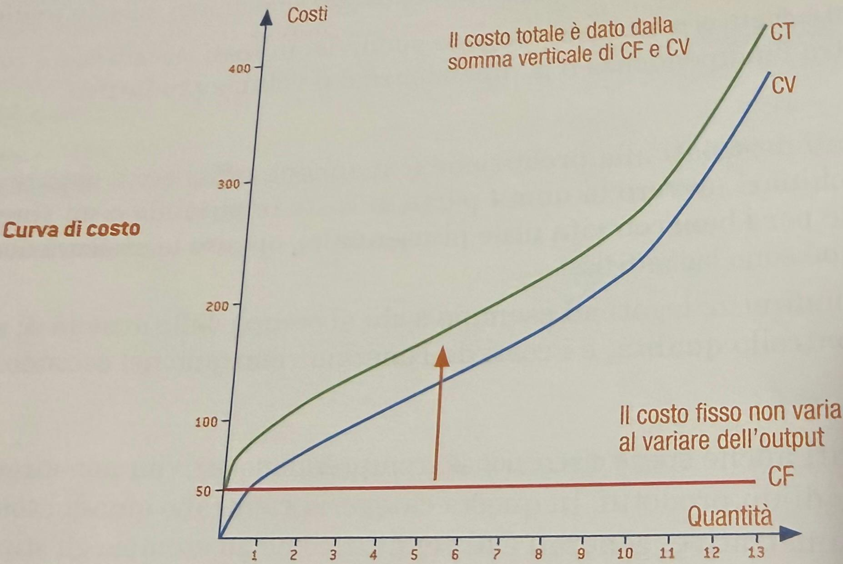La somma di CF e CV costituisce il costo totale (CT): **CT = CF + CV**

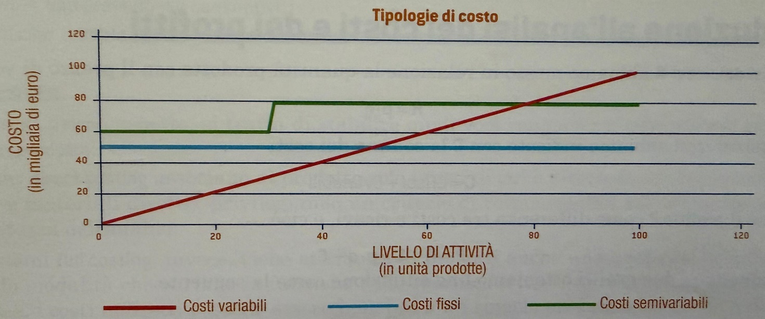

1. **Costi evitabili e costi non evitabili** ↴

* I **costi evitabili** possono essere eliminati se si rinuncia a una determinata attività, prodotto o funzione.
* I **costi non evitabili** rimangono anche se l’attività viene interrotta.
* Esiste un **grado di evitabilità**, che rappresenta quanto un costo può essere effettivamente ridotto o eliminato. Alcuni costi non sono totalmente evitabili o non evitabili, ma si collocano in una zona intermedia, in funzione delle scelte gestionali e della flessibilità operativa.

**Grado di variabilità dei costi:**

* **Breve periodo** 🡪 diretti molto variabili, indiretti rigidi
* **Medio periodo** 🡪 alcuni indiretti iniziano a variare
* **Lungo periodo** 🡪 anche i fissi possono diventare variabili

**Analisi dei costi, dei ricavi e del profitto:**

**1. Ricavi e costi totali** 🡪L’analisi parte dalla relazione tra quantità prodotta e prezzo di vendita:

* **Ricavi (R)**: R = p * q (dove *p* è il prezzo unitario e *q* la quantità venduta)
* **Costi totali (C)**: C = Cf + Cv (dove *Cf* sono i costi fissi e *Cv* i costi variabili)
* **Profitto (P)**: P = R – C = p * q − (Cf + Cv)

**2. Grafico costi/ricavi e punto di pareggio** 🡪Sovrapponendo le curve dei costi e dei ricavi si ottiene un grafico che mostra:

* La **curva dei costi** (C)
* La **curva dei ricavi** (R)
* Il **punto A**, dove costi e ricavi si equivalgono 🡪 **punto di pareggio**
* Il **punto B**, dove i ricavi superano i costi 🡪 **area di profitto**

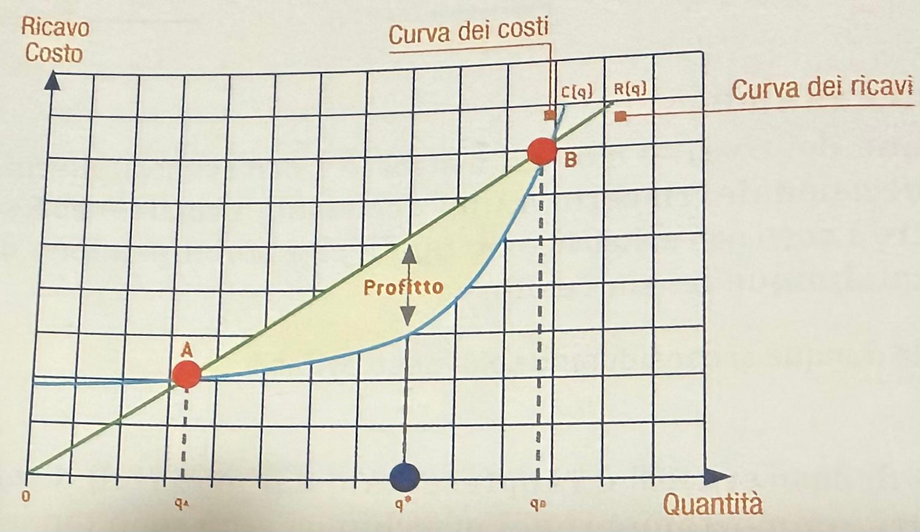Nel punto A l’impresa non ha né utile né perdita. Al di sotto di A il profitto è negativo, al di sopra è positivo.

**3. Ricavo marginale** 🡪Il **ricavo marginale** rappresenta la variazione del ricavo al variare della quantità prodotta:Rm = R * (q + 1) − R(q) = p *(q + 1) – p * q = p

Nel caso di prezzo costante, il ricavo marginale è uguale al prezzo unitario.

**4. Massimizzazione del profitto** 🡪Per determinare la quantità ottimale *q* che massimizza il profitto, si confrontano:

* **Ricavo marginale (Rm)**
* **Costo marginale (Cm)**

Finché Rm > Cm, conviene aumentare la produzione: il profitto cresce. Il massimo profitto si ottiene quando: Rm = Cm

Superato questo punto, ogni unità aggiuntiva costa più di quanto rende, e il margine di profitto si riduce fino ad annullarsi.

**Determinazione del costo di prodotto:**

Tre elementi fondamentali:

* **Voci di costo ↴**
* **Diretti** → attribuiti direttamente al prodotto
* **Indiretti** → comuni a più prodotti, imputati tramite **basi di allocazione**
* **Metodi di calcolo ↴**
* **Full costing** → include tutti i costi (diretti + indiretti)
* **Direct costing** → considera solo i costi diretti; gli indiretti sono trattati come costi di periodo
* **Dati preventivi e consuntivi ↴**
* **Preventivi** → stime
* **Consuntivi** → dati storici rilevati a produzione avvenuta
* **Sistemi di rilevazione ↴**
* **Costi storici** → basati su dati consuntivi
* **Costi standard** → basati su dati preventivi
* **Costi normalizzati ↴**
* Basati su dati storici
* Rappresentano un valore medio utile per programmazione e controllo

**Modalità di rilevazione:**

* Il metodo più preciso attribuisce i costi secondo una **relazione causa-effetto** con i prodotti
* Le imprese utilizzano **sistemi informativi e software gestionali** (es. SAP) per raccogliere e analizzare i dati di costo

**Portafoglio applicativo:**

* Insieme degli strumenti informatici usati per gestire i dati di costo
* Include software ERP come **SAP**
* Permette di:
  + attribuire i costi in modo coerente
  + migliorare il controllo di gestione
  + supportare le decisioni aziendali

**Costi del ciclo di vita del prodotto:**

I costi si distribuiscono lungo quattro fasi:

1. **Concetto** 🡪 esigenze cliente, specifiche, analisi concorrenza
2. **Progettazione** 🡪 prodotto, processo, prototipazione
3. **Industrializzazione** 🡪 attrezzature, impianti, formazione
4. **Utilizzo e fine vita** 🡪 esercizio, manutenzione, smaltimento

Costo totale del ciclo di vita = Investimento + Esercizio + Smaltimento

La possibilità di ridurre i costi è maggiore nelle **fasi iniziali**, in particolare nella progettazione. Questo approccio è coerente con il **d.p.r. 207/2012** e la **UNI CEI EN 16001**.